ЭКСПЕРИМЕНТАЛЬНЫЙ «ПАРАДОКС»

Канарёв Ф.М.
kanphil@mail.ru http://kubagro.ru/science/prof.php?kanarev

Анонс. Представляем очередной эксперимент Зацаринина Сергея Борисовича – яркого представителя современной науки с нестандартным мышлением.

ЗАТРАТЫ ЭЛЕКТРИЧЕСКОЙ ЭНЕРГИИ НА ФОРМИРОВАНИЕ МАГНИТНОГО ПОЛЯ

Зацаринин С.Б.
stimel@mail.ru

«… на поддержание магнитного поля энергия не тратится…»
- Вы что, хотите сказать, что все электромагниты «даром кушают» электрическую энергию?
- Не только электромагниты, но и абсолютное большинство электрических машин.
- Вы можете это доказать?
- Легко….

Начнем с электромагнитов. Идем к токарю Василь Василичу и просим выточить из куска ЖЕЛЕЗА круглый блин с отверстием по центру.

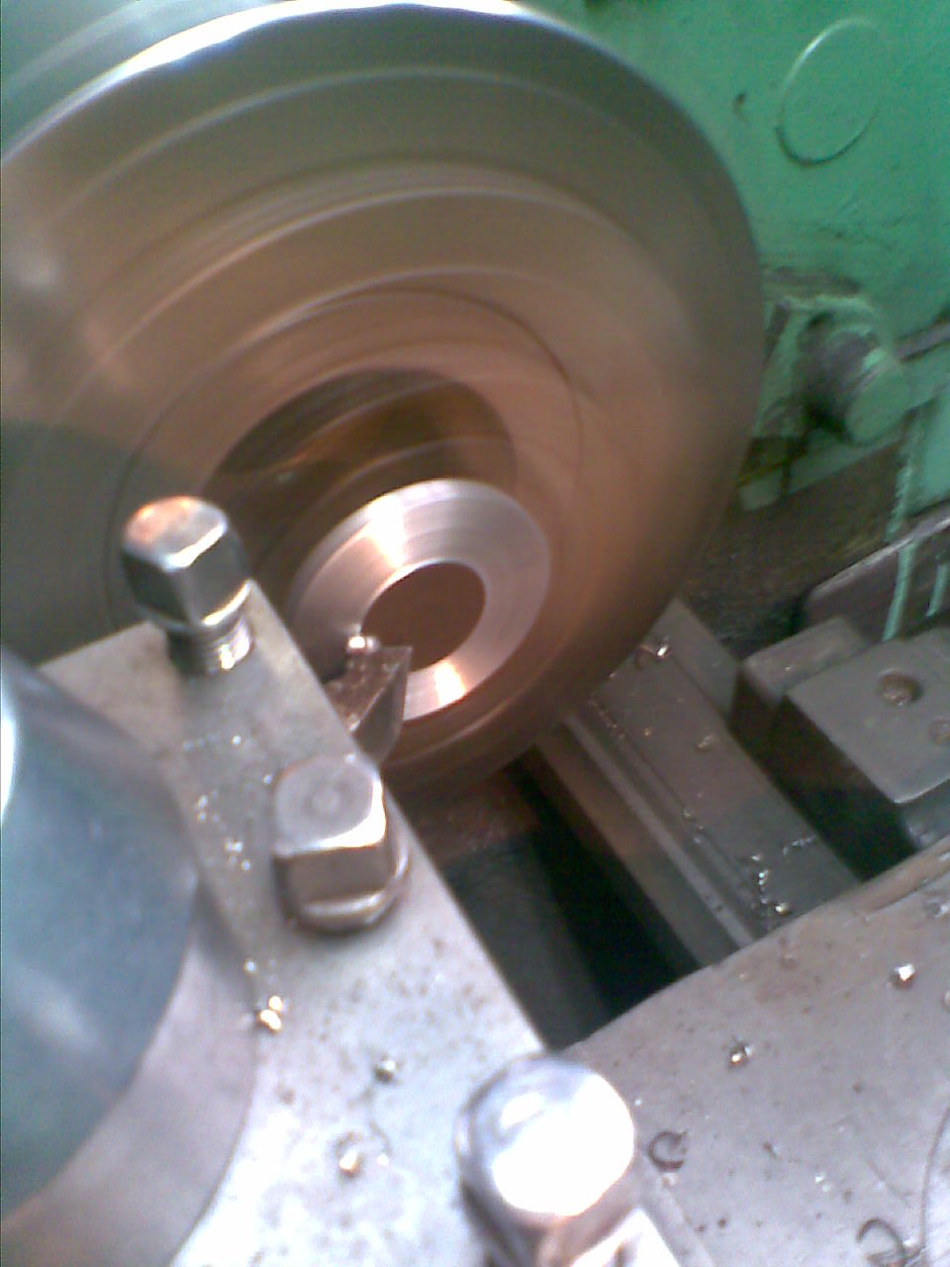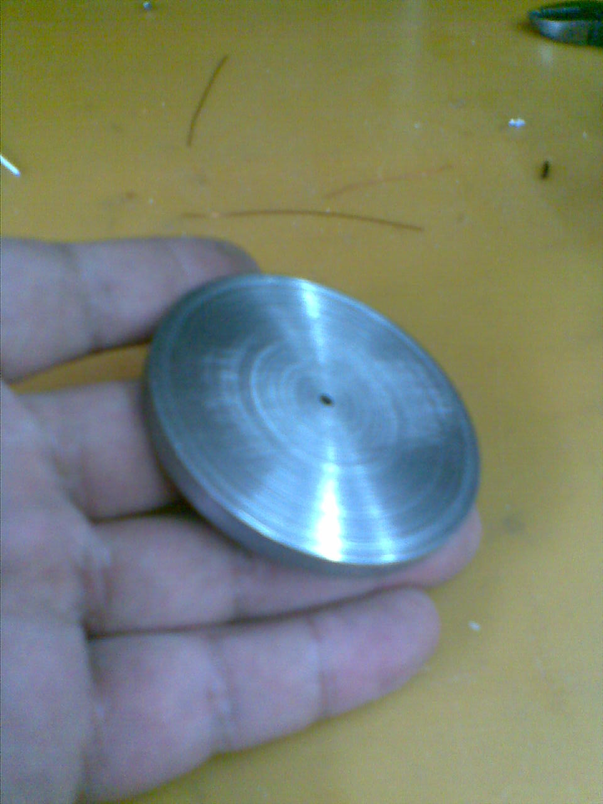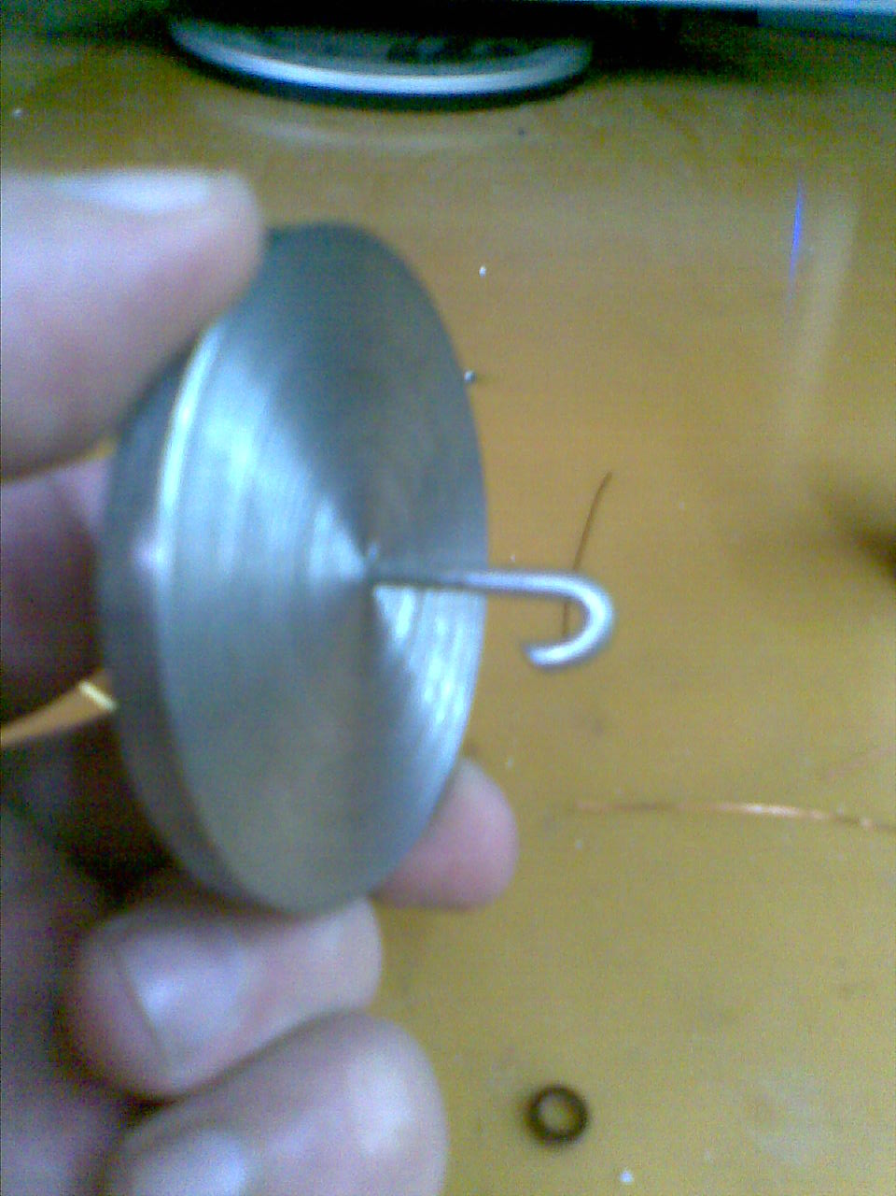

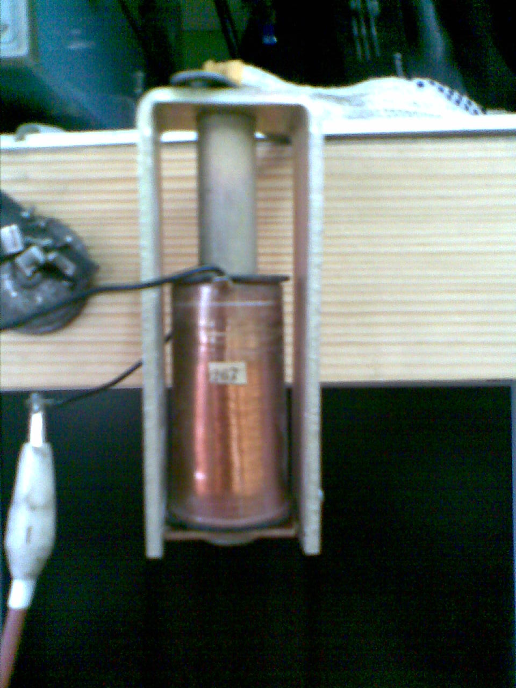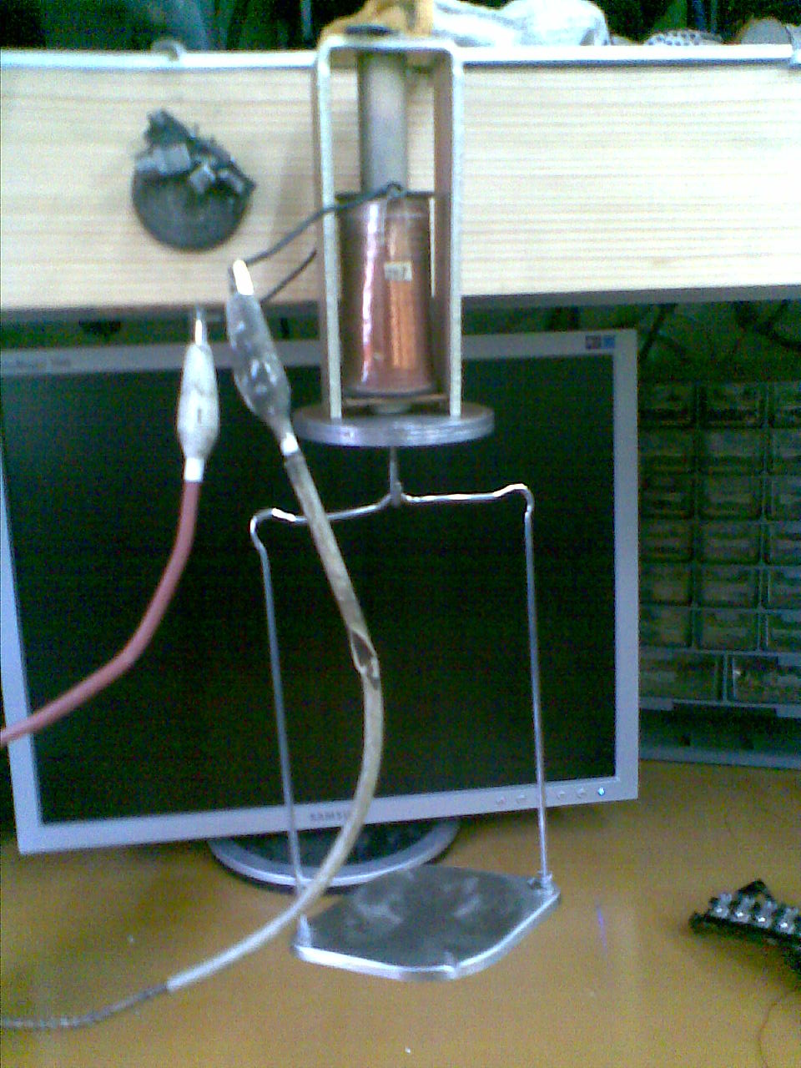

Берем арматуру и обмотку от обыкновенного реле на =220В. Подаем напряжение на обмотку (я подавал 60В) и «примагничиваем» ранее изготовленный ЖЕЛЕЗНЫЙ блин (можно любую магнитомягкую железяку с плотным прилеганием к арматуре реле), на крючке – чашка для размещения груза. Снимаем напряжение и что нам говорит школа? Правильно, она говорит, что блин упадет. Но так как блин мы только что выточили и в школу он не ходил, а посему «законов» не знает – он продолжает преспокойно висеть…. Даже с медной болванкой грамм на 200 – 300. Если на обмотку подать напряжение (можно коротким импульсом) в 317В (выпрямленное и сглаженное ~220В), то блин не отрывается и при грузе в 3кГ на чашке. И висеть будет до …. ну очень долго, годы, века…, или пока насильно не оторвешь его от арматуры. После отрыва не наблюдается ни малейшего притяжения блина ни к арматуре, ни к другим ферримагнитным материалам.

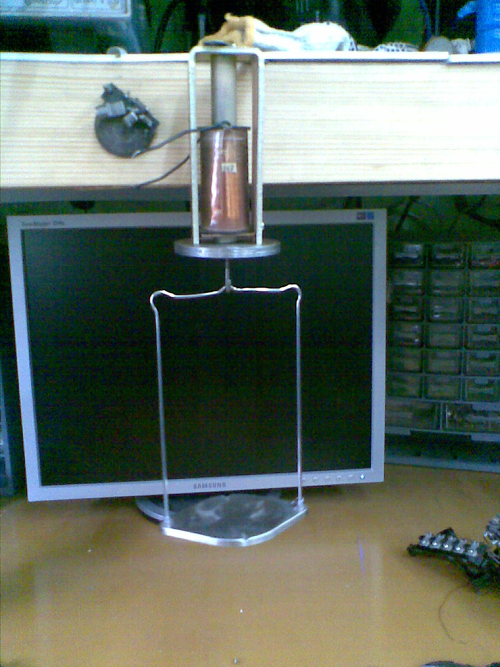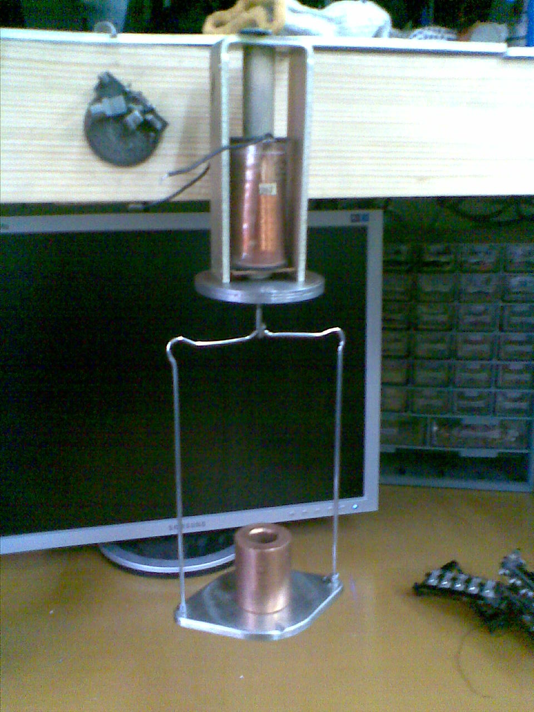

Ну вот, вкратце, и все. По электромагнитам. А по электрическим машинам… В следующий раз я расскажу и на пальцах докажу, что в абсолютном большинстве электрических двигателей подводимая электрическая энергия тратится самым варварским способом. В механическую энергию превращается только 2…10% потребленной электрической энергии. А в генераторах – те же 2…10% входной механической энергии попадают на выход в виде электрической энергии.

С уважением ко всем думающим и ищущим
Зацаринин Сергей Борисович. stimel@mail.ru
15 октября 2008г.

